Visita guidata alle MURA AURELIANE Camminamento tratto viale Pretoriano
Domenica 30 ottobre ore 15.15
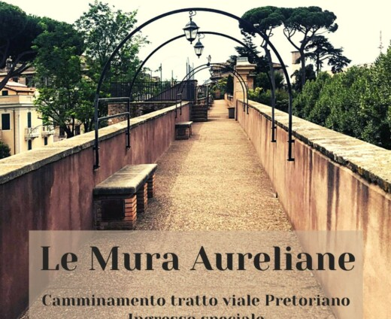
Si apre per la prima volta al pubblico un suggestivo tratto dell'imponente cinta muraria delle Mura Aureliane di viale Pretoriano.
Questo ciclopico e straordinario documento archeologico, quasi interamente conservato per oltre 18 km, risale all'epoca dell'imperatore Aureliano e fu eretto in pochissimi anni (271-275 d.C.) a difesa della città da eventuali attacchi. Dopo più di sei secoli trascorsi dall'abbandono delle ormai vecchie mura serviane, la città fu nuovamente cinta da questo poderoso e ben congegnato sistema difensivo, nonostante le difficoltà create dalla presenza di strade e acquedotti, colline e preesistenti edifici. Il tratto oggetto di questa visita, il camminamento di Viale Pretoriano, è oggi restaurato secondo la situazione esistente nel XVIII secolo, quando l'antico camminamento fu trasformato in una passeggiata con vista su città e campagna. Il camminamento fu così collegato alla settecentesca villa Gentili Dominici, la quale si addossa alle mura utilizzandole quali sostruzioni di contenimento e, nelle torri, come vere abitazioni. La passeggiata fino ad un crollo di non molti anni fa, ospitava un magnifico roseto curato dalla famiglia.
Con questa nuova apertura al pubblico si ha la possibilità di approfondimento della conoscenza del profondo legame esistente tra la città storica e quella “fuori le mura”, in grado così di narrare le vicende che nei secoli, hanno posto le mura al centro della storia romana, dalle invasioni del V secolo alla Breccia di Porta Pia.
- Quota adulti: € 6,00 (biglietto + apparecchio radioguida)
- Quota under 18: € 5,00 (biglietto + apparecchio radioguida)
- Possessori MIC Card: € 2,00 (apparecchio radioguida)
La prenotazione, IMMEDIATA e OBBLIGATORIA, potrà essere effettuata presso:
Martino Nicoletti - m.nicoletti@almaviva.it

